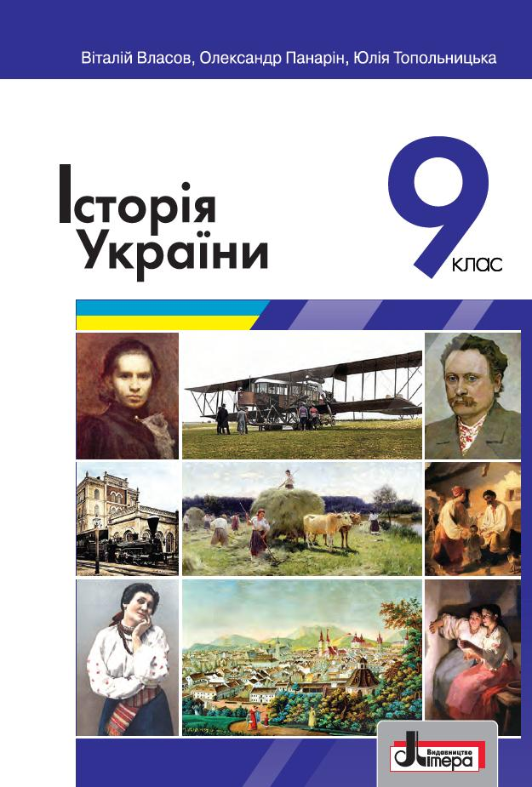
ШАНОВНІ УЧНІ ТА УЧЕНИЦІ 9-Х КЛАСІВ!
ПЕРЕД ВАМИ - МАТЕРІАЛИ ЧЕРГОВОГО УРОКУ З ПРЕДМЕТУ «ІСТОРІЯ УКРАЇНИ». У ДАНОМУ ФАЙЛІ ВИ ЗНАЙДЕТЕ МАТЕРІАЛ ПАРАГРАФУ ПІДРУЧНИКА. ЦЕЙ ФАЙЛ ОКРІМ ПАРАГРАФУ МІСТИТЬ ЗАВДАННЯ ДЛЯ САМОСТІЙНОЇ РОБОТИ. ВИКОНАНУ РОБОТУ ТРЕБА БУДЕ НАДІСЛАТИ НА АДРЕСУ УРОКУ ЧЕРЕЗ СЕРВІС «ХЬЮМАН-ШКОЛИ» В БУДЬ – ЯКОМУ ЗРУЧНОМУ ДЛЯ ВАС ФОРМАТІ (ФОТО, ЕЛЕКТРОННИЙ ДОКУМЕНТ, СКРІНШОТ ТОЩО). БАЖАНО, ЯКЩО ВИ ЗРОБИТЕ ЦЕ ДО ДНЯ НАСТУПНОГО УРОКУ. З УСІМА ПИТАННЯМИ ЩОДО ОРГАНІЗАЦІЇ НАВЧАННЯ ПРОШУ ЗВЕРТАТИСЯ НА ЧАТ У ХЬЮМА-ШКОЛІ.

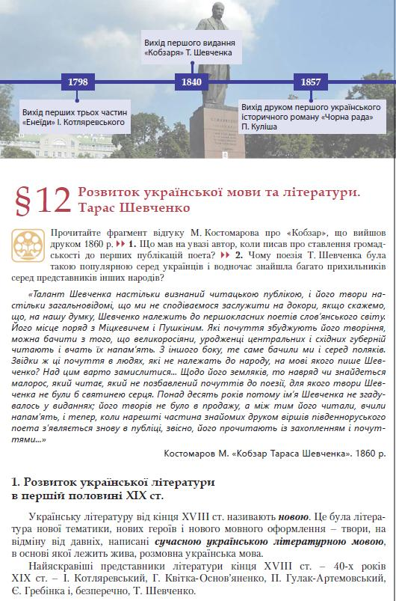
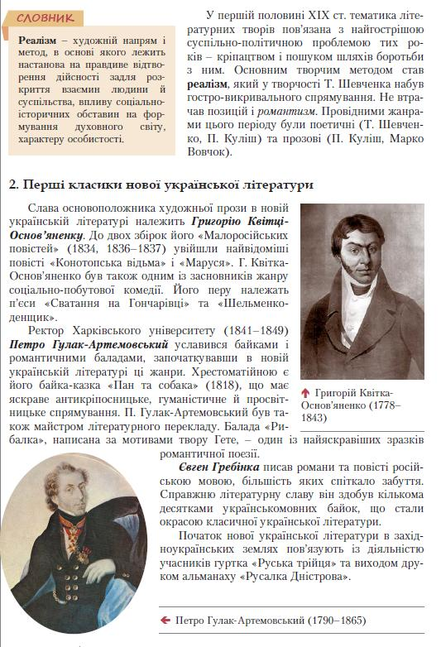
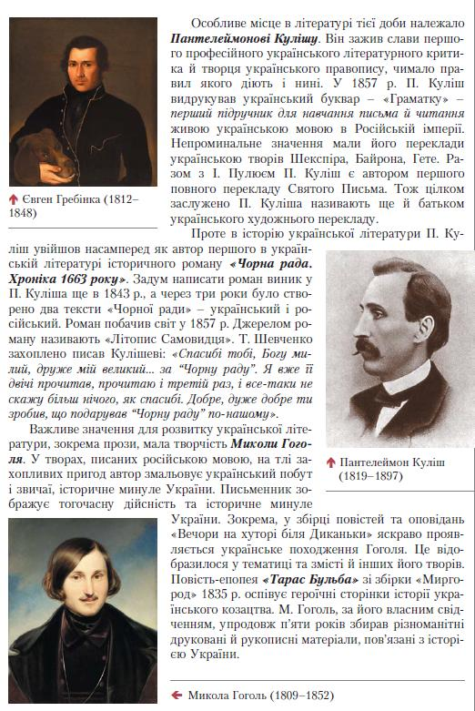

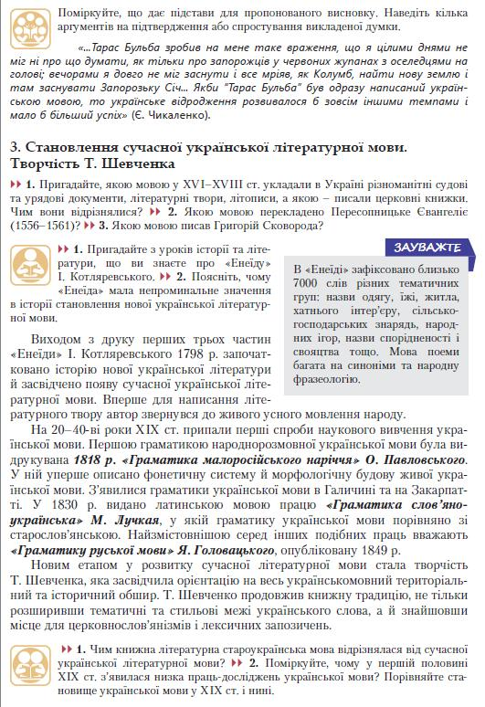

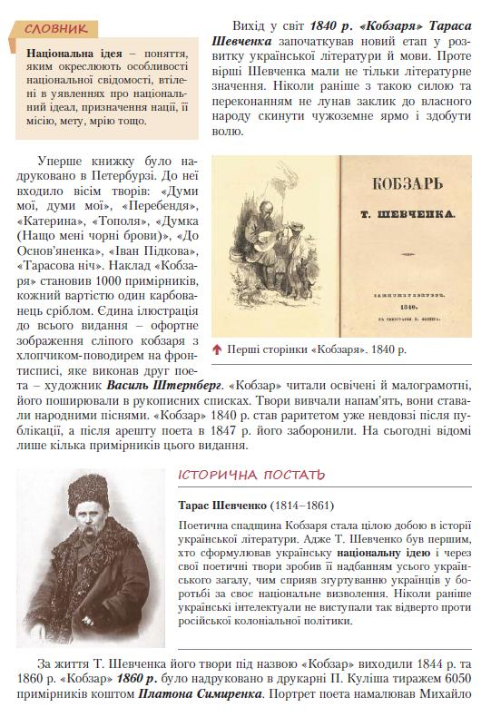
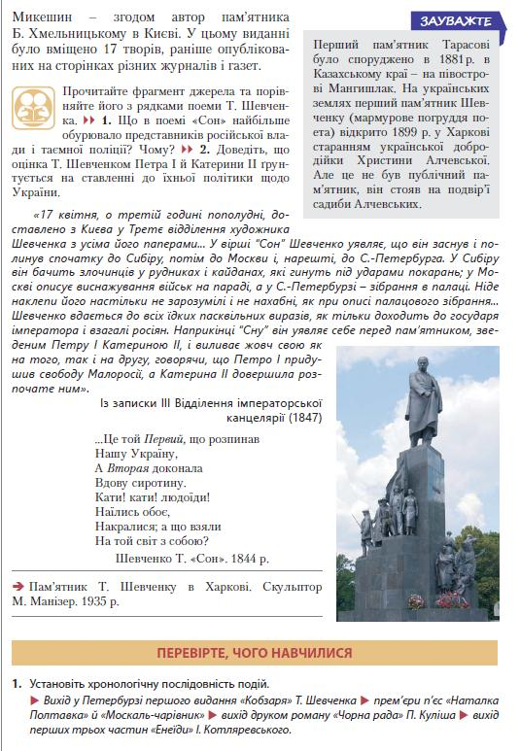
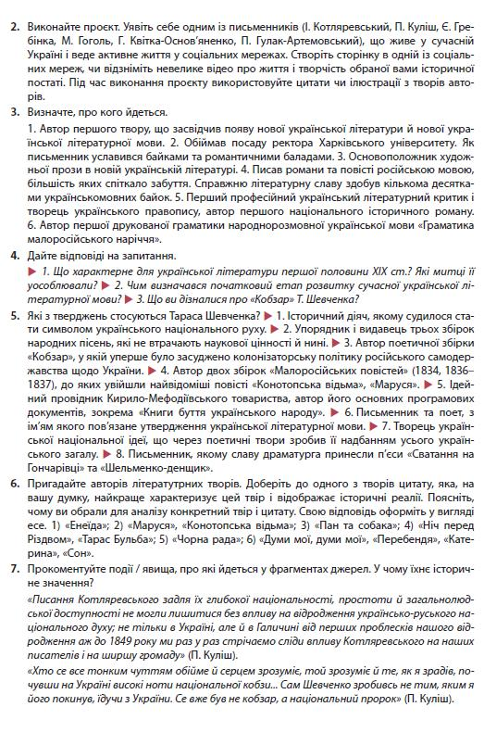
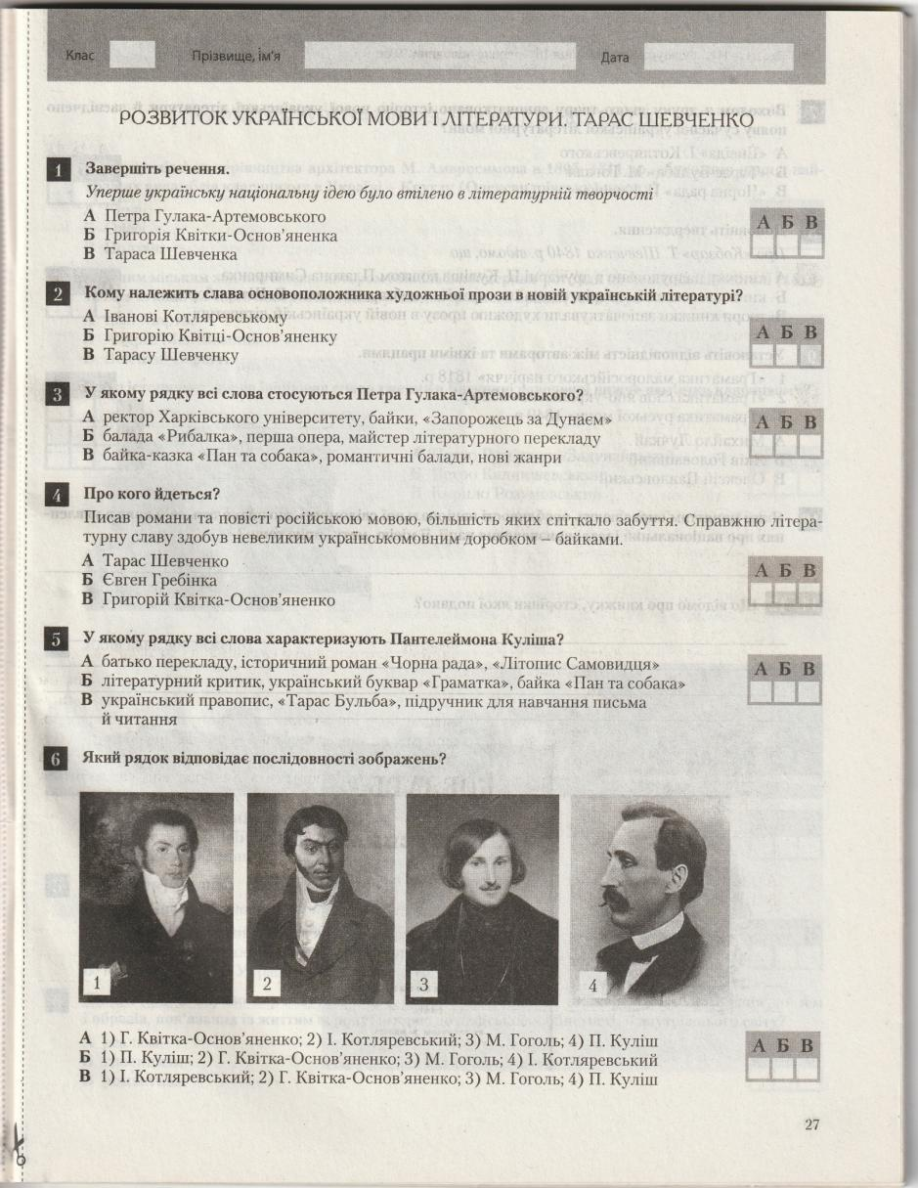

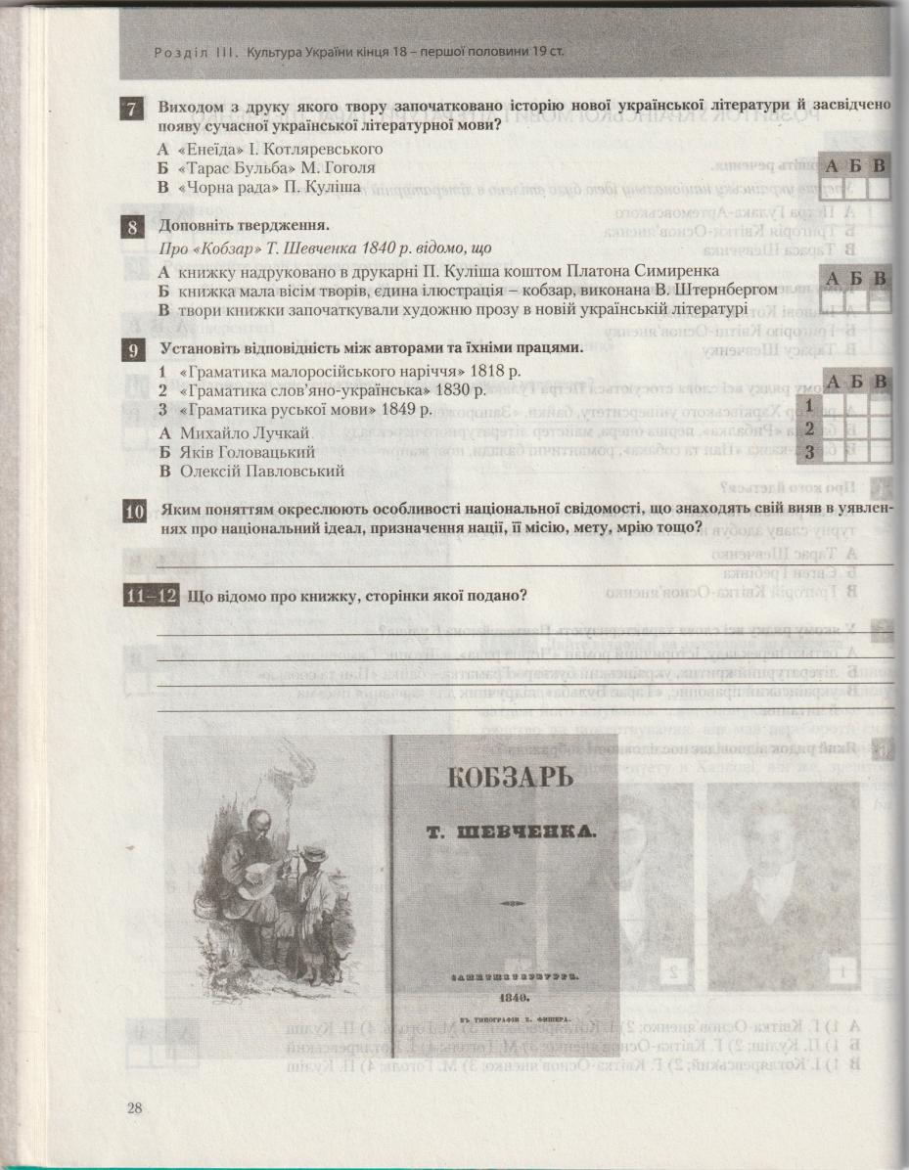

Розділ 3. Культура України кінця XVIII – першої половини XIX ст. С\р № 2. Література
- Уперше українську національну ідею було втілено в літературній творчості 1 -
- Кому належить слава основоположника художньої прози в новій українській літературі? 2 -
- У якому рядку ВСІ слова стосуються Петра Гулака-Артемовського? 3 -
- Писав романи і повісті російською мовою, більшість яких спіткало забуття. Справжню
літературну славу здобув невеликими україномовними доробками – байками 4 -
- У якому рядку всі слова характеризують Пантелеймона Куліша? 5 -
- Який рядок відповідає послідовності зображень? 6 -
- Виходом з друку якого твору започатковано історію нової української літератури й засвідчено
появу сучасної української мови? 7 -
- Доповніть твердження. Про «Кобзар» Т. Шевченка 1840 р. відомо, що … 8 -
- Установіть відповідність між авторами та їхніми працями 9 -
- Яким поняттям окреслюють особливості національної свідомості, що знаходять свій вияв в
уявленнях про національний ідеал, призначення нації, її місію, мету, мрію тощо?

- -12. Що відомо про книжку, сторінки якої подано?

